PENERAPAN DATA MINING DECISSION TREE ALGORITMA C4.5 UNTUK MENGETAHUI TINGKAT KEPUASAN MAHASISWA TERHADAP LAYANAN AKADEMIK DAN KEMAHASISWAAN
(STUDI KASUS UNIVERSITAS.PROF.DR. HAZAIRIN,SH)

Reni Kurniah^{1 *}, Dadang Yunika Surya Putra ², Elviza Diana³
¹³Program Studi Informatika, Universitas Prof.Dr.Hazairin,SH
*renikurniah88@gmail.com

Abstrak
Pengukuran tingkat kepuasan mahasiswa terhadap layanan akademik dan kemahasiswaan sangat perlu dilakukan dengan mengukur tingkat kepuasan mahasiswa terhadap layanan akademik dan kemahasiswaan dapat dijadikan tolak ukur tehadap kualitas pelayanan yang telah diberikan. Dengan mengetahui tingkat kepuasan mahasiswa , pihak perguruan Tinggi dapat memperbaiki layanan apabila kurang baik dan lebih meningkatkan pelayanan apabila tingkat kepuasan sudah baik.Metode yang digunakan pada penelitian ini adalah dengan menggunakan metode klasifikasi Data Mining Decission Tree algoritma C4.5 dimana sumber data yang digunakan menggunakan teknik quisioner melalui google form yang diisi oleh mahasiswa di lingkungan Universitas Prof. Dr. Hazairin,SH.Variabel yang digunakan adalah kualitas pelayanan, kualitas informasi, kualitas sistem, dan ekspetasi kinerja.Dari proses analisis, dapat diketahui bahwa tingkat kualitas pelayanan yaitu kecepatan pelayanan dan konsistensi staf dalam memberikan pelayanan yang paling dominan dalam menentukan tingkat kepuasan mahasiswa pada Universitas Prof. Dr. Hazairin, SH.Diharapkan hasil dari penelitian ini dapat dimanfaatkan untuk keperluan evaluasi kebijakan perguruan tinggi dalam meningkatkan kualitas pelayanan pada bidang akademik dan kemahsiswaan.

Kata kunci: Kepuasan Mahasiswa, Data Mining, Decission Tree, Algoritma C4.5

Abstract
Measuring the level of student satisfaction with academic and student services really needs to be done by measuring the level of student satisfaction with academic and student services that can be used as a benchmark for the quality of services that have been provided. By knowing the level of student satisfaction, the university can improve the service if it is not good and further improve the service if the satisfaction level is good. The method used in this research is to use the Data Mining Decission Tree classification method C4.5 algorithm where the data source used uses questionnaire technique through a google form filled out by students in the Prof. University environment. Dr. Hazairin, SH. The variables used are service quality, information quality, system quality, and performance expectations. From the analysis process, it can be seen that the level of service quality, namely service speed and staff consistency in providing services is the most dominant in determining the level of student satisfaction at the University Prof. Dr. Hazairin, SH. It is hoped that the results of this research can be used for the purposes of evaluating higher education policies in improving the quality of services in the academic and student fields.

Keywords: Student Satisfaction, Data Mining, Decission Tree, Algorithm C4.5

( Received: January 20, 2020 / Accepted: April 20, 2020 / Published Online: July 31, 2020 )

- Pendahuluan
Pengukuran Tingkat kepuasan mahasiswa merupakan suatu kegiatan yang dilakukan untuk mengukur sejauh mana tingkat pelayanan yang dilakukan pada perguruan tinggi pengukuran tingkat kepuasan layanan dapat dilakukan secara berkala oleh tim yang ditugaskan untuk mengukur tingkat kepuasan layananan, hasil dari pengukuran tingkat kepuasan layanan sendiri dapat dijadikan tolak ukur sudah sejauh mana proses pelayanan yang sudah diberikan jika pelayanan buruk maka wajib untuk meningkatkan kualitas pelayanan. Salah satu pelayanan yang diberikan oleh perguruan Tinggi adalah pelayanan Akademik dan Kemahasiswaan.Pelayanan Akademik dan Kemahasiswaan yang di ukur berfokus kepada kualitas kinerja Pegawai di bagian Biro Administrasi Akademik dan Kemahasiswaan Univesitas Prof.Dr. Hazairin,SH.
Biro administrasi akademik dan Kemahasiswaan atau juga bisa disebut BAAK adalah pusat pelayanan mahasiswa yang bertugas melayani keperluan administrasi mahasiswa meliputi, penyebaran informasi akademik untuk mahasiswa, pengelolaan presnsi, pembuatan surat, penyerahan KRS dan KHS, koordinasi pelaksanaan ujian. Pengelolaan administrasi pendukung kegiatan akademik lainnya.
Algoritma C4.5 dapat digunakan untuk menganalisis tingkat kepuasan mahasiswa terhadap kepuasan layanan akademik.Algoritma C4.5 merupakan salah satu algoritma dalam data mining.Algoritma C4.5 disebut juga dengan pohon keputusan (decission tree) yang merepresentasikan dalam struktur pohon, dimana setiap node merepresntasikan atribut, cabang merepresentasikan nilai dari atribut, dan daun merepresentasikan kelas, konsep dari pohon keputusan ini adalah dengan mengumpulkan data yang selanjutnya akan terbentuk decision tree yang kemudian akan mengasilkan rule-rule solusi permasalahan [1]
Berdasarkan penjelasan diatas maka dengan menggunakan algoritma C4.5 ini, yang nantinya diiharapkan dapat mengetahui tingkat kepuasan mahasiswa serta mengetahui kulaitas pelayanan paling dominan yang mempengaruhi terhadap kualitas pelayan terutama pada pelayanan dibidang adminstrasi akademik dan kemahsiswaan yang diberikan dengan metode algoritma C4.5,untuk membantu pimpinan dalam menganalisa dan mengevaluasi sehingga bisa dijadikan model pengambilan keputusan.
- Tinjauan Pustaka
  - Penellitian Terkait
Ada beberapa penelitian yang pernah dilakuakn sebelumnya terkait dengan penelitian ini antara lain: “ Analisis Kepuasan Mahasiswa Terhadap Pelayanan Akademik Menggunakan Algoritma C4.5 (Studi Kasus: STMIK PRINGSEWU) Dimana yang menjadi atribut responbility terdapat nilai instance yaitu rendah dan tinggi. Setelah dilakukan analisa, dari aspek yang menjadi tolak ukur penilaian kepuasan mahasiswa maka dapat diketahui bahwa aspek kualitas pelayanan responbillity yang paling dominan dari beberapa aspek kualitas pelayanan yang diberikan pihak kampus [[2].”Penerapan Data Mining Klasifikasi Tingkat Kepuasan Mahasiswa Terhadap Pelayanan Sistem Informasi Di Prodi Studi Informasi” didapatkan atribut yang menjadi dominan adalah ekseptasi kinerja yang paling dominan dari beberapa aspek kualitas sistem informasi yang telah diberikan oleh pihak kampus [3] “ Prediksi Kepuasan Mahasiswa dengan Menggunakan Algoritma C4.5 terhadap Pelayanan Akademik” Dimana yang dengan menggunakan algoritma C4.5 menghasilkan model, rule dan aplikasi prediksi kepuasan mahasiswa dengan nilai akurasi 87,95 % dan nilai AUC 0,995 sehingga termasuk klafikasi data sangat baik. [4] “Implementasi Data Mining C4.5 Dalam Mengukur Tingkat Kepuasan Mahasiswa Terhadap Kinerja Asisten Laboratorium Komputer”. Hasil akurasi diperoleh dengan pengaturan pada operator split validation dengan nilai split ratio = 0,5 dan sampling type =linear samplling dengan nilai accurancy 99,27% yang artinya aturan rule yang dihasilkan mendekati 100%, dimana untuk class Precision pada prediksi label paham sebesar 99,27% dan prediksi label tidak paham sebesar 50%. [5]. “Algoritma Decission Tree (C4.5) untuk Memprediksi Kepuasan Mahasiswa Terhadap Kinerja Dosen Politeknik TEDC Bandung” didapatkan tingkat akuransi tertinggi dengan persentase sebesar 94,62 %. Dan indikator tangible merukan indikator yang memiliki pengaruh paling besar.[6]
  - Landasan Teori
- Data Mining
Data mining merupakan suatu metode pengolahan data yang digunakan untuk menemukan pola yang tersembunyi.Dengan hasil pengolahan data mining dapat digunakan dalam pengambilan keputusan di masa yang akan datang.[7]
Berikut Tahapan Dari Data mining [8]
- Pembersihan Data
Pembersihan data merupakan proses menghilangkan noise dan data yang tidak konsisten atau tidak relevan
- Integrasi data (Data integration)
Pada tahap ini terjadi proses penggabungan data dari berbagai database ke dalam satu database baru.
- Seleksi Data (Data Selection)
Proses seleksi data digunakan untk menseleski data yang sesuai untuk dianalisis yang akan diambil dari database
- Transformasi data (Data Transformation)
Proses transformasi data adalah pengabungan data yang diubah ke dalam format yang sesuai untuk diproses dalam data mining.
- Proses Mining
Merupakan suatu proses utama saat metode diterapkan agar menemukan pengetahuan beharga dan tersembunyi dari data.
- Klasifikasi
Klasifikasi data dalah suatu proses yang menemukan properti-properti yang sama pada himpunan obyek di dalam sebuah basis data dan mengklasifikasikannya ke dalam kelas-kelas yang berbeda berdasarkan model klasifikasi adalah untuk menemukan model dari traning set yang membedakan atribut ke dalam kategori atau kelas yang sesuai, model tersebut kemudian digunakan untuk mengklasifikasikan atribut yang kelasnya belum diketahui sebelumnya. [9]
- Algoritma C4.5
Algoritma yang dapat digunakan untuk memprediksi atau mengklasifikasi suatu kejadian dengan pembentukan pohon keputusan antara lain algoritma C4.5 yang merupakan salah satu algoritma induksi pohon keputusan yang dikembangkan oleh J.Ross Quinlan. Algoritma C4.5 merupakan kelompok algoritma decision tree. Algoritma ini mempunyai input berupa training samples dan sample. Training samples merupakan data contoh yang digunakan untuk membangun sebuah tree yang telah diuji kebenarannya. Sedangkan samples merupakan field-field data yang digunakan sebagai parameter dalam kalsifikasi data [10]
- Weka
Weka merupakan perangkat lunak pembelajaran mesin yang ditulis dalam bahasa Java, pada perangkat lunak ini memiliki banyak algoritma machine learning yang digunakan untuk keperluan data mining yang memiliki banyak tool untuk pengolahan data. [11]
  - Tahapan Penellitian
Adapun tahapan dari penelitian yang dilakukan meliputi beberapa tahapan diantaranya:
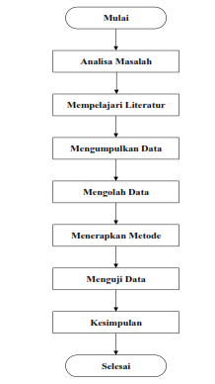
Diagaram.1 Alir Penelitian
- Analisa Masalah
Pada tahap ini akan terlebih dahulu akan dialakukan analisa terhadap masalah terakit dengan pelayanan akademik dan kemahasiswaan terhadap mahasiswa.
- Mempelajari Literatur
Setelah proses anailsa masalah kemudian dilanjutkan mempelajari literatur dalam merumuskan penelitian ini adalah dengan cara mengumpulkan informasi yang menunjang dengan penelitian yakni berkaitan dengan layanan akademik dan kemahasiswaan, algoritma, klafikasi yang diperoleh melalui buku, artikel, jurnal, dan dokumen lainnya.
- Mengumpulkan Data
Data yang didapatkan melalui pelacakan menggunakan google form yang disebar keseluruh mahasiswa. Data terkumpul sebanyak 43,53% dari jumlah mahasiswa yang terdiri dari 100 record data dengan 12 atribut dan 6 atribut utama.
- Mengolah Data
Pada tahapan ini dilakukan proses seleksi data, pembersihan data, transformasi data dan format data.
Berikut tabel 1 seleksi data:
No | Atribut | Keterangan
1 | Fakultas/Prodi | x
2 | Semester/Angkatan | x
3 | Kesantunan staf Administrasi akademik dan Kemahasiswaan dalam memberikan pelayanan akademik | ✓
4 | Keramahtamahan staf administrasi akademik | ✓
5 | Kepedulian staf administrasi akademik dan kemahasiswaan dalam memahami kepentingan dan/atau kesulitan mahasiswaa | ✓
6 | Kulitas layanan staf adminintrasi akademik dan kemahasiswaan. | ✓
7 | Keberadaan staf administrasi akademik dan kemahasiswaan di tempat kerja | x
8 | Staf administrasi akademik dan kemahasiswaan memberikan bantuan kepada mahasiswa | x
9 | Kecepatan pelayanan staf administrasi akademik dan kemahasiswaan dalam memberikan pelayanan | ✓
10 | Staf Administrasi akademik dan kemahasiswaan memiliki kemampuan untuk melayani kepentingan akademik mahasiswa. | x
11 | Kecakapan staf administrasi akademik dan kemahasiswaan dalam penguasaan informasi dan/ atau materi terkait layanan akademik | ✓
12 | Kejelasan prosedur pelayanan staf administrasi akademik dan kemahasiswaan dalam memberikan pelayanan | x
 | Konsistensi staf administrasi akademik dan kemahasiswaan | ✓

Keterangan:
✓ = Atribut Terpilih
X = Atribut Tidak Terpilih
- Menerapkan Metode
Algoritma C.45 yaitu sebuah algoritma yang digunakan untuk membangun decission tree (pengambilan keputusan).Algoritma C4.5 adalah salah satu induksi pohon keputusan, yaitu ID3 [13]
Penerapan algoritma C4.5 dilakukan pada tahap pemodelan terhadap datashet yang telah diolah sebelumnya pada fase data preparation algoritma C4.5. Untuk menghitung nilai entropy digunakan rumus
Entropy(A) = $\sum_{i=1}^{n}{pi∗\log_{2}pi}$ [14]
Gain(S,A)=$Entropy\left(s\right)−\sum_{i=1}^{n}{\left(\frac{Si}{S}\right)}∗Entropy\left(Si\right)$ [14]
Keterangan:
S : Himpunan Kasus
A : Atribut
n : jumlah partisi atribut A
Si : jumlah kasus pada partisi ke-i
S : jumlah kasus dalam S
- Menguji Data
Pada tahapan ini akan dilakukan proes pengujian data yang telah didapatkan dan dikembangkan dalam penelitian ini akan diterapkan pada data kepuasan mahasiswa terhadap kinerja pelayanan akademik dan kemahasiswaan di Universitas Prof. Dr. Hazirin, SH dengan simulasi menggunakan Weka.
- Kesimpulan (Evaluasi dan Validasi Hasil)
Setelah dilakukan pengujian data (model) terhadap semua dataset dengan model yang diusulkan maka akan didapatkan hasil nilai akurasi dan performa. Accurary akan dihitung dari seluruh data yang benar dibagi dengan data keseluruhan.[12] Semakin tinggi nilai accuracy, maka semakin baik pula model yang dihasilkan Kemudian hasil yang didaptkan akan danalisa dan dievaluasi. Dari hasil evaluasi akan dapat ditarik kesimpulan dari penelitian dan eksperimen ini.
- Metode Penelitian
Untuk mendapatkan data yang valid dan obyektif serta memecahkan permasalahan yang telah dirumuskan, pada penelitian ini menggunakan beberapa teknik pengumpulan data yang dilakukan di Universitas Prof. Dr. Hazairin, SH dengan cara mengisi link google form yang disebarkan kepada mahasiswa adapun tahapan yang dilakukan antara lain :
  - Observasi
Metode ini digunakan untuk mengamati serta mengumpulkan data dari penelitian secara langsung di Universitas Prof. Dr. Hazairin,SH berdasarkan fakta dan kenyataan yang sebenarnya.
  - Dokumentasi
Dokumentasi yaitu pengambilan data melalui pengisian google form yang diisi oleh mahasiswa
  - Wawancara
Metode tanya jawab langsung dengan mahasiswa mengenai pelayanan akademik dan kemahasiswaan.
  - Studi Pustaka
Dilakukan dengan pengumpulan informasi yang dibutuhkan dengan mencari referensi-referensi melalui buku maupun internet.
- Hasil dan Pembahasan
  - Hasil Pengolahan Data
Pemodelan terhadap dataset dilakukan menggunakan Algoritma C4.5 dengan bantuan tool weka . Weka dapt membatu dalam menganilasa prediktif dengan proses kerja dan penggunaan yang mudah. Begitu juga dengan proses data mining seperti data cleansing, filtering, clustering, yang mudah digunakan .
Tahapan proses C4.5 sebagai berikut:
4.2 Hasil
Berikut ini adalah sampel data hasil rekapitulasi Kusioner yang diolah di Microsoft Excel Pada tabel di bawah ini
Tabel 2. Data Hasil Rekapitulasi Kusioner
Responden | C1 | C2 | C3 | C4 | C5 | C6 | Hasil
1 | SB | B | B | SB | B | SB | B
2 | SB | B | SB | B | B | SB | B
3 | SB | SB | SB | SB | CB | B | TB
4 | SB | SB | B | B | B | SB | B
5 | B | B | B | B | B | B | B
6 | SB | SB | SB | SB | SB | B | B
7 | SB | SB | SB | SB | SB | SB | B
8 | B | B | B | B | B | B | B
9 | SB | SB | SB | B | SB | SB | B
10 | SB | SB | SB | B | B | SB | B
11 | SB | SB | SB | SB | SB | SB | B
….. | ….. | …. | …. | … | … | … | …
100 | B | CB | CB | CB | CB | B | TB

Ket: Responden = Mahasiswa
C1 = Kesantunan staf BAAK dan
BAU.
C2 = Keramah-tamahan staf BAAK
dan BAU
C3 = Kepedulian staf
C4 = Kualitas Layanan
C5 = Kecepatan staf
C6 = Konsistensi staf
3.2 Proses Perhitungan Algoritma C4.5
Perhitungan Algoritma C4.5 untuk memperoleh model aturan pohon keputusan dapat diuraikan sebagai berikut :
Langkah Pertama : Menghitung jumlah kasus, jumlah kasus keputusan Baik, dan jumlah kasus keputusan Tidak Baik.
Langkah Kedua : Menghitung Nilai Entopy dari semua kasus dan kasus yang dibagi berdasarkan kelas atribut dengan persamaan (1). Kemudian dilakukan perhitungan Gain untuk masing-masing atribut dengan persamaan (2). Berikut ini adalah perhitungan nilai Entropy dan Gain.
Menghitung Entropy Total :
Entropy [Total] = $\left(\frac{−63}{100}×log2\left(\frac{63}{100}\right)\right)+\left(\frac{−37}{100}×log2\left(\frac{37}{100}\right)\right)$
Entropy [Total] = 0,950672093
Menghitung Entropy dan Gain C1 (Kesantunan)
Entropy [C1-B] = $\left(\frac{−29}{50}×log2\left(\frac{29}{50}\right)\right)+$
$\left(\frac{−20}{50}×log2\left(\frac{20}{50}\right)\right)$
= 0,950672093
Entropy[C1-SB]= $\left(\frac{−26}{35}×log2\left(\frac{26}{35}\right)\right)+$
$\left(\frac{−9}{35}×log2\left(\frac{9}{35}\right)\right)$
= 0,984578851
Entropy[C1-CB] = $\left(\frac{−7}{14}×log2\left(\frac{7}{14}\right)\right)+$
$\left(\frac{−7}{14}×log2\left(\frac{7}{14}\right)\right)$
= 1
Entropy[C1-TB] = 0
Entropy[C1-STB] = 0
Gain [Total,C1] = 0.030541
=$\left(0,950672093\right)−\left(\frac{50}{100}×0,984578851\right)−\left(\frac{35}{100}×0,822404226\right)–$
$\left(\frac{14}{100}×1\right)$–$\left(\frac{0}{100}×0\right)−\left(\frac{1}{100}×0\right)$
0,030541
Dan seterusnya hingga perhitungan atribut terakhir.

Tabel. 3 Perhitungan Nilai Gain
Node |  | Jml | B | TB | Entropy | Gain
Total |  | 100 | 63 | 37 | 0,950672093
C1 | B | 50 | 29 | 20 | 0,984578851 | 0,030541
 | SB | 35 | 26 | 9 | 0,822404226
 | CB | 14 | 7 | 7 | 1
 | TB | 0 | 0 | 0 | 0
 | STB | 1 | 0 | 1 | 0
C2 | ….. | ….. | …. | … | …… | …..

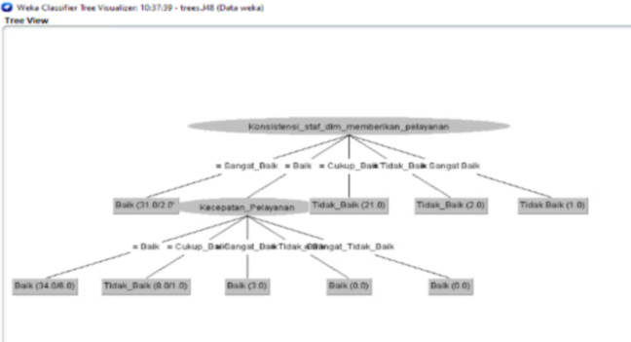Gambar 1. Decision Tree Pada Weka
Berdasarkan perhitungan diatas maka terdapat 9 (sembilan) rules yang bisa dijadikan sesbagai referensi dalam menentukan tingkat kepuasan mahasiswa terhadap layanan akademik dan kemahasiswaan.
Adapun aturan atau rule yang terbentuk berdasarkan pohon keputusan pada gambar 1 di atas didapatkan 5 (lima) rules keputusan baik dan 4 (empat) rules keputusan tidak baik dijelaskan melalui teks narasi sebagai berikut:
- Jika Konsistensi staf dalam memberikan pelayanan = Sangat baik maka hasilnya = baik.{Baik = 29, Tidak Baik = 0}
- Jika Konsistensi staf dalam memberikan pelayanan = Baik dan kecepatan pelayanan = baik maka hasilnya = Baik {Baik = 35, Tidak Baik = 4}
- Jika Konsistensi staf dalam memberikan pelayanan = Baik dan kecepatan pelayanan = cukup baik maka hasilnya = Tidak Baik {Baik = 2 Tidak Baik =8}
- Jika Konsistensi staf dalam memberikan pelayanan = Baik dan Kecepatan Pelayanan = Sangat Baik maka hasilnya adalah = Baik
{Baik=3, Tidak Baik= 0}
- Jika Konsistensi staf dalam memberikan Pelayanan = Baik dan Kecepatan Pelayanan =Tidak Baik maka hasilnya adalah = Baik {Baik=0, Tidak Baik = 0}
- Jika Konsistensi staf dalam memberikan pelayanan = Baik dan Kecepatan pelayanan = sangat Tidak Baik maka hasilnya adalah = Baik {Baik=0 Tidak Baik = 0}
- Jika Konsistensi Staf dalam memberikan pelayanan = Cukup Baik maka hasilnya adalah = Tidak Baik {Baik=0 Tidak Baik=21}
- Jika Konsistensi staf dalam memberikan pelayanan = Tidak baik maka hasilnya adalah = Tidak Baik {Baik=0 Tidak Baik=2}
- Jika Konsistensi staf dalam memeberikan pelayanan = cukup baik maka hasilnya adalah = Tidak Baik {Baik= 0, Tidak Baik=2}
Hasil pengujian menggunakan aplikasi weka
Pada tahap ini dilakukan proses penggujian dari 100 sampel data menggunakan aplikasi weka.
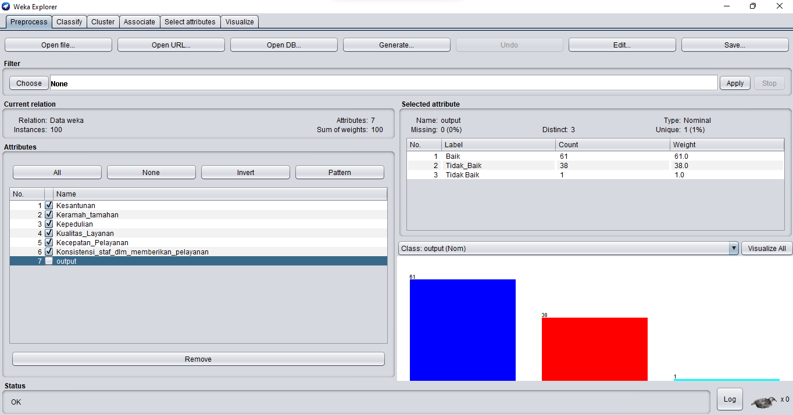
Gambar 1. Selected Atribut Pada Weka
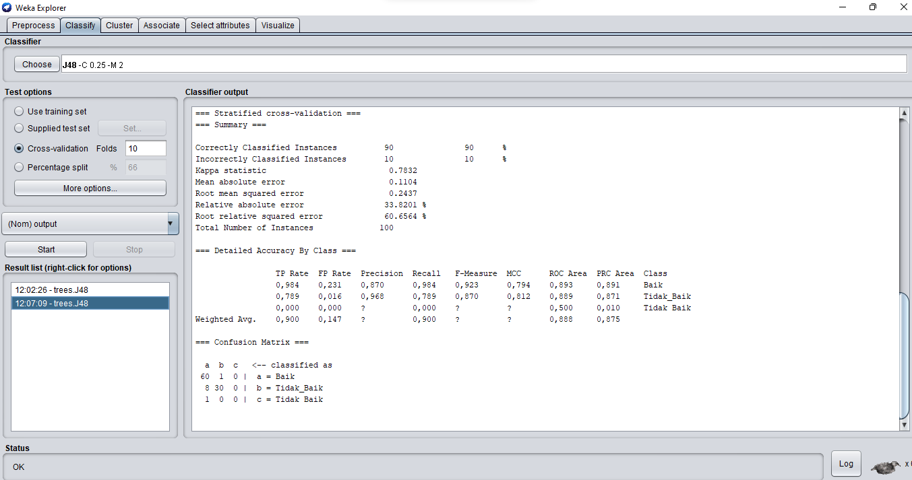
Gambar 2. Classifier Output Pada Weka
- Kesimpulan
Berdasarkan Pembahasan sebelumnya maka dapat disimpulkan bahwa:
- Data Mining dengan algoritma C4.5 dapat digunakan untuk mengklasifikasi tingkat kepuasan mahasiswa terhadap pelayanan akademik dan kemahasiswaan.Hasil yang diperoleh dengan pengujian metode algoritma C4.5 kedalam Weka memeiliki nilai validasi yang sama.
- Pengaruh layanan kinerja bagian Akademik dan kemahasiswaan adalah Konsistensi Staf dalam memberikan pelayanan dan Kecepatan Pelayanan
- Dengan Pohon keputusan dapat menjadi acuan bagi pihak perguruan tinggi untuk meningkatkan kinerja layanan Bagian akademik dan Kemahasiswaan
Saran
Penelitian ini dapat dikembangkan lagi menggunakan metode dan algoritma yang berbeda sehingga akan didapatkan perbandingan hasil dan langkah yang digunakan dan bagi Perguruan Tinggi penelitian ini dapat menentukan tingkat kepuasan mahasiswa pada layanan kinerja layanan Bagian Akademik dan kualitas layanan pada Bagian akademik dan Kemahasiswaan
- Daftar Pustaka:
[1] Nurjoko - and H. Kurniawan, “Aplikasi Data Mining Untuk Memprediksi Tingkat Kelulusan Mahasisa Menggunakan Algoritma Apriori Di IBI Darmajaya Bandar Lampung| - | Jurnal Teknologi Informasi Magister,” J. Teknol. Inf. Magister, vol. 2, no. 1, pp. 79–93, 2016, [Online]. Available: https://jurnal.darmajaya.ac.id/index.php/jtim/article/view/650
[2] Oktafianto, “Analisis Kepuasan Mahasiswa Terhadap Pelayanan Akademik Menggunakan Metode Algoritma C4.5 (Studi Kasus: Stmik Pringsewu),” J. TIM Darmajaya, vol. 02, no. 1, pp. 1–11, 2016.
[3] D. A. R. Saragih, M. Safii, and D. Suhendro, “Penerapan Data Mining Klasifikasi Tingkat Kepuasan Mahasiswa Terhadap Pelayanan Sistem Informasi di Program Studi Sistem Informasi,” J. Inf. Syst. Res., vol. 2, no. 2, pp. 173–177, 2021.
[4] A. Rufiyanto, M. Rochcham, and A. Rohman, “Prediksi Kepuasan Mahasiswa dengan Menggunakan Algoritma C4.5 terhadap Pelayanan Akademik,” J. Transform., vol. 18, no. 2, p. 210, 2021, doi: 10.26623/transformatika.v18i2.2692.
[5] W. R. Fadillah et al., “Implementasi Data Mining C4.5 Dalam Mengukur Tingkat Kepuasan Mahasiswa Terhadap Kinerja Asisten Laboratorium Komputer,” Pros. Semin. Nas. Ris. Dan Inf. Sci., vol. 2, pp. 403–414, 2020.
[6] A. Yuliana and D. B. Pratomo, “ALGORITMA DECISION TREE (C4.5) UNTUK MEMPREDIKSI KEPUASAN MAHASISWA TERHADAP KINERJA DOSEN POLITEKNIK TEDC BANDUNG,” Semnasinotek 2017, pp. 377–384, 2017.
[7] R. Kurniah, “Analisa Dan Penerapan Metode Klasifikasi Dalam Data Mining Untuk Penerimaan Siswa Jalur Non-Tulis,” J. Ilm. Inform., vol. 8, no. 01, p. 9, 2020.
[8] V. S. Ginting, K. Kusrini, and E. Taufiq, “Implementasi Algoritma C4.5 untuk Memprediksi Keterlambatan Pembayaran Sumbangan Pembangunan Pendidikan Sekolah Menggunakan Python,” Inspir. J. Teknol. Inf. dan Komun., vol. 10, no. 1, pp. 36–44, 2020, doi: 10.35585/inspir.v10i1.2535.
[9] S. W. Siahaan, ; Kristin, D. R. Sianipar, ; P P P A N W Fikrul, I. R. H. Zer, and ; Dedy Hartama, “Penerapan Algoritma C4.5 Dalam Meningkatkan Kemampuan Bahasa Inggris Pada Mahasiswa,” PETIR J. Pengkaj. dan Penerapan Tek. Inform., vol. 13, no. 2, pp. 229–239, 2020, [Online]. Available: https://doi.org/10.33322/petir.v13i2.1029
[10] A. Asroni, B. Masajeng Respati, and S. Riyadi, “Penerapan Algoritma C4.5 untuk Klasifikasi Jenis Pekerjaan Alumni di Universitas Muhammadiyah Yogyakarta,” Semesta Tek., vol. 21, no. 2, pp. 158–165, 2018, doi: 10.18196/st.212222.
[11] M. Faid, M. Jasri, and T. Rahmawati, “Perbandingan Kinerja Tool Data Mining Weka dan Rapidminer Dalam Algoritma Klasifikasi,” Teknika, vol. 8, no. 1, pp. 11–16, 2019, doi: 10.34148/teknika.v8i1.95.
[12] N. Azwanti, “Algoritma C4.5 Untuk Memprediksi Mahasiswa Yang Mengulang Mata Kuliah (Studi Kasus Di Amik Labuhan Batu),” Simetris J. Tek. Mesin, Elektro dan Ilmu Komput., vol. 9, no. 1, pp. 11–22, 2018, doi: 10.24176/simet.v9i1.1627.
[13] N. Azwanti, “Analisa Algoritma C4.5 Untuk Memprediksi Penjualan Motor Pada Pt. Capella Dinamik Nusantara Cabang Muka Kuning,” Inform. Mulawarman J. Ilm. Ilmu Komput., vol. 13, no. 1, p. 33, 2018, doi: 10.30872/jim.v13i1.629.
[14] E. Elisa, “Analisa dan Penerapan Algoritma C4.5 Dalam Data Mining Untuk Mengidentifikasi Faktor-Faktor Penyebab Kecelakaan Kerja Kontruksi PT.Arupadhatu Adisesanti,” J. Online Inform., vol. 2, no. 1, p. 36, 2017, doi: 10.15575/join.v2i1.71.
[15] M. Mahpuz, A. Muliawan Nur, and L. M. Samsu, “Penerapan Algoritma C4.5 Dalam Mengklasifikasi Status Gizi Balita Pada Posyandu Desa Dames Damai Kabupaten Lombok Timur,” Infotek J. Inform. dan Teknol., vol. 5, no. 1, pp. 72–81, 2022, doi: 10.29408/jit.v5i1.4414.

